BAB I
PENDAHULUAN
  - Latar Belakang Penelitian
Secara filosofis sungai adalah badan air yang menerima limpasan bantuan hidrologi dalam daerah aliran, sungai juga merupakan jaringan alur-alur pada permukaan bumi yang terbentuk secara alami, mulai dari bagian hulu sampai hilir. Untuk memperoleh air yang merupakan tangkapan hujan, sungai tersebut dengan Daerah Aliran Sungai Chay Asdak 1995. Undang-Undang Sumber Daya Air tahun 2004, Daerah aliran sungai merupakan suatu wilayah yang merupakan satu kesatuan dengan sungai dan anak sungainya, yang berfungsi menampung, menyimpan, dan mengalirkan air berasal dari curah hujan ke danau atau laut sampai dengan perairan yang masih terpengaruh aktivitas daratan.
Sungai Cikapundung meliputi wilayah seluas 15.386,5 hektar dengan wilayah administrasi Kabupaten Bandung Barat, Kabupaten Bandung dan Kota Bandung. Sungai Cikapundung berhulu di Gunung Bukit Tunggul, mengalir melalui kota dan mengalir melalui Kabupaten Bandung dan bermuara di Sungai Citarum. Panjang Sungai Cikapundung mencapai 28.000 meter dengan lebar sungai di hulu 22 meter dan di hilir 26 meter. Sungai Cikapundung memiliki fungsi dan peran yang sangat penting bagi perkembangan Kota Bandung, karena sungai ini berfungsi sebagai sumber air baku bagi Kota Bandung. Kawasan Cikapundung dalam Raperda Rencana Tata RUang Wilayah (RTRW) Kota Banudng Tahun 2011-2030,
ditetapkan sebagai salah satu Kawasan Strategis Kota (KSK) yang mempunyai nilai strategis dari sudut kepentingan fungsi daya dukung lingkungan hidup.
Sungai Cikapundung mempunyai fungsi dan peran yang sangat penting bagi perkembangan Kota Bandung sudah seharusnya dijaga kelestarian dan fungsi sungai tersebut. Sebagai salah satu upaya yang menjadi suatu bagian yang tidak terpisahkan bagi tumbuh dan berkembangnya suatu kota. Pemanfaatan Sungai Cikapundung terhadap penggunaan lahan yang bervariasi pada bagian tepinya, dimana penggunaan lahan tepian ini selain member dampak positif bagi pertumbuhan dan perkembangan Kota Bandung tapi juga member dampak negatif atau permasalahan bagi Kota Bandung. Pemanfaatan lahan kawasan tepi sungai Cikapundung saat ini sudah tidak terkontrol dan sangat memprihatinkan.
Adanya kepadatan bangunan yang tinggi dengan prasarana dan sarana lingkungan yang minim, kualitas visual yang terkesan kumuh, kerawanan terhadap bahaya banjir dan tanah longsor, serta pembangunan sampah rumah tangga yang mencari sumber air sungai dan sektarnya mengakibatkan menurunnya kualitas lingkungan fisik serta kualitas air sungai yang nantinya dapat dimanfaatkan oleh segenap warga Kota Bandung untuk kebutuhan mereka sendiri. Keadaan ini terjadi antara lain karena upaya perencanaan, perancangan serta pengendalian pemanfaatan kawasan tepi sungai yang masih sektoral sehingga masih terlihat kumuh perkotaan dalam arti suatu lingkungan yang telah mengalami penurunan kualitas atau memburuk yang tidak memungkinkan dicapainya kehidupan yang layak untuk dihuni.
Lingkungan Sungai Cikapundung yang telah rusak memicu berbagai pihak untuk melakukan upaya perbaikan terhadap lingkungan Sungai Cikapundung sebagai bentuk kepedulian terhadap sungai tersebut. Pihak-pihak yang terkait dalam perbaikan lingkungan Sungai Cikapundung antara lain pihak pemerintah Kota Bandung, pihak swasta maupun masyarakat. Masyarakat yang dimaksudkan disini adalah komunitas Sungai Cikapundung dan masyarakat luar yang peduli cikapundung.
Berbagai upaya yang dilakukan pada kenyataannya belum membuat lingkungan Sungai Cikapundung menjadi lebih baik, karena air Sungai Cikapundung masih tercemar oleh pembungan sampah dan limbah domestik rumah tangga ke sungai tersebut. Hal ini diduga masyarakat kurang mengetahui upaya-upaya yang telah dilakukan, sehingga masih minimmnya kesadaran masyarakat, rasa penghargaan serta partisipasi terhadap upaya-upaya yang telah dilakukan untuk perbaikan lingkungan Sungai Cikapundung.
Upaya-upaya tersebut akan mendapatkan hasil yang optimal jika masyarakat juga secara langsung ikut serta dalam melaksanakan upaya-upaya tersebut. Peran serta masyarakat sangat diperlukan dalam penataan ruang sesuai Undang-undang Nomor 26 tahun 2007 yang menjelaskan pada dasarnya keterlibatan/peranserta masyarakat sangat penting dalam penataan ruang kawasan, dalam hal ini kawasan sempadan Sungai Cikapundung. Jika pengetahuan sesorang tentang sesuatu positif dan selanjutnya akan muncul niat untuk berpartisipasi terhadap kegiatan tersebut, demikian sebaliknya.
Undang-Undang Nomor 7 Tahun 2004 tentang konservasi sungai, pengembangan sungai, dan pengendalian sungai. Peraturan tersebut menjelaskan bahwa yang disebut dalam konservasi sungai meliputi kegiatan perlindungan sungai dan pencegahan pencemaran air sungai, pengembangan sungai merupakan bagian dari pengembangan air sungai yaitu pemanfaatan sungai untuk keperluan rumah tangga, pertanian, sanitasi lingkungan, industry pariwisata, olahraga, pertahanan, perikanan, pembangkit tenaga listrik dan transportasi, sedangkan pengendalian sungai yaitu pengeloaan resiko banjir berdasarkan rencana pengelolaan sumber daya air sebagai prasarana pengendali banjir.
Ditegaskan dalam Peraturan Walikota Bandung Nomor 413 tahun 2010 tentang Pembentukan dan Susunan Organisasi Unit Pelaksana Teknis pada Lembaga Teknis Daerah dan Dinas Daerah di Lingkungan Pemerintah Kota Bandung, paragraf 18 mengenai UPTD Daerah Aliran Sungai pada Dinas Pekerjaan Umum Pasal 37 ayat 2 point b bahwa : pelaksanaan operasional pengelolaan dan penataan Daerah Aliran Sungai yang meliputi penyuluhan pengawasan serta pengendalian Daerah Aliran Sungai. Peraturan tersebut menjelaskan bahwa dalam pengelolaan dan penataan Daerah Aliran Sungai harus benar benar mendapatkan penyuluhan serta pengendalian Daerah Aliran Sungai, terlebih pada pemanfaatan Sungai Cikapundung yang harus diperhatikan sehingga tidak menjadi kawasan tepian sungai yang dimanfaatkan untuk tempat pembuangan sampah dan limbah sehingga terlihat kumuh akibat ulah yang tidak bertanggungjawab.
Berdasarkan hasil penjajagan yang dilakukan oleh peneliti, memperlihatkan Pelaksanaan Pengendalian dalam mewujudkan Penanganan Sungai yang Bersih di Kota Bandung, masih rendah hal ini terlihat dari :
- Asas Tercapainya tujuan (Principle off assurance of objective)
Menunjukan adanya beberapa masalah aktual yang ditemukan, antara lain yaitu perbaikan dalam penanganan sungai yang seharusnya segera dilaksanakan tetapi dalam kenyataannya masih terdapat masalah yang terjadi dilapangan ditemukan masih terlihat keadaan sungai yang kotor.
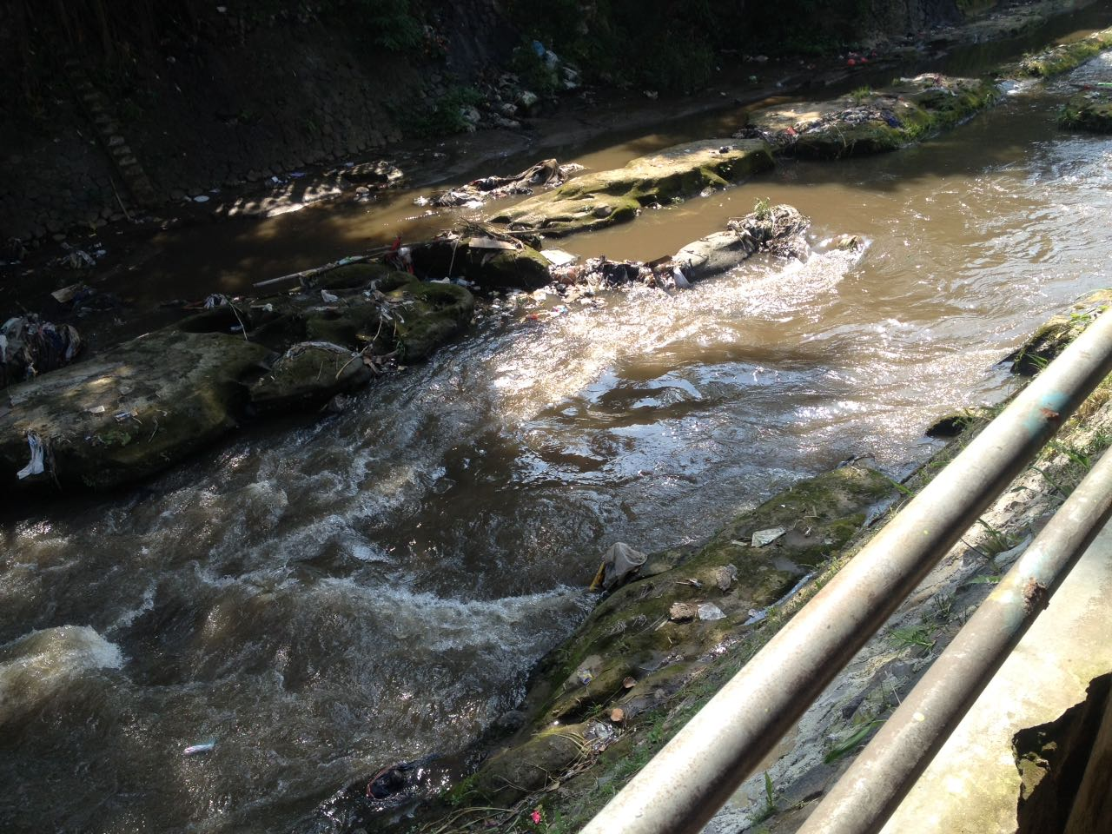
(Gambar 1.1 Sungai Cikapundung tercemar sampah, Jalan Lengkong Besar 68)

- Asas Pengendalian langsung (Principle of direct control)
Teknik kontrol yang paling efektif ialah mengusahakan adanya staff yang berkualitas baik. Hal ini terlihat dari pegawai atau staf pada Bidang Pengendalian Dinas Pekerjaan Umum Kota Bandung belum efektif dalam bertindak langsung untuk menangani permasalahan pada sungai yang kotor.
Alasan Peneliti untuk memilih judul tentang : “PELAKSANAAN PENGENDALIAN DALAM MEWUJUDKAN SUNGAI YANG BERSIH DI KOTA BANDUNG (Studi Kasus : Penanganan Daerah Aliran Sungai Cikapundung pada Bidang Pengendalian Dinas Pekerjaan Umum Kota Bandung)” adalah karena sebagaimana telah dijelaskan diatas bahwa pelaksanaan pengendalian merupakan upaya yang harus dilakukan untuk dapat mewujudkan sungai yang bersih di Kota Bandung khususnya Daerah Aliran Sungai Cikapundung,

  - Fokus Penelitian
Fokus penelitian ini bahwa pelaksanaan pengendalian sungai sebagai bagian dari penanganan sungai yang dilakukan oleh Dinas Pekerjaan Umum Kota Bandung khususnya pada Bidang Pengendalian supaya dapat mewujudkan sungai yang lebih bersih.
Berdasarkan uraian latar belakang di atas, maka rumusan masalah yang menjadi fokus penelitian dalam pembahasan ini yang akan diajukan adalah :
- Bagaimana Pelaksanaan Pengendalian dalam mewujudkan sungai yang bersih di Kota Bandung
- Faktor-faktor apa saja yang menghambat Pelaksanaan Pengendalian dalam mewujudkan sungai yang bersih di Kota Bandung
- Upaya apa saja yang dilakukan untuk Pelaksanaan Pengendalian dalam mewujudkan sungai yang bersih di Kota Bandung
  - Tujuan Penelitian
Penelitian yang dilaksanakan pasti memiliki tujuan yang ingin dicapai, hal ini dimaksudkan dapat memberikan arahan kepada seorang peneliti dalam pelaksanaan kegiatannya agar dapat menentukan kemana seharusnya berjalan dan berbuat.
Tujuan yang ingin dicapai melalui penelitian ini adalah :
- Mengetahui deskripsi Pelaksanaan Pengendalian dalam mewujudkan sungai yang bersih di Kota Bandung
- Mengetahui faktor-faktor apa saja yang menghambat Pelaksanaan Pengendalian dalam mewujudkan sungai yang bersih di Kota Bandung
- Mengetahui upaya apa saja yang dilakukan untuk Pelaksanaan Pengendalian dalam mewujudkan sungai yang bersih di Kota Bandung

  - Kegunaan Penelitian
Kegunaan penelitian pada dasarnya setiap penelitian disertai suatu harapan agar hasilnya dapat digunakan sebaik mungkin bagi pihak-pihak yang membutuhkan. Berkaitan dengan tujuan penelitian tersebut maka diharapkan dapat berguna. Adapun kegunaan penelitian sebagai berikut :
- Kegunaan teoritis, penelitian ini diharapkan dapat menambah pengetahuan dan pengalaman serta memperluas wawasan dalam menerapkan teori-teori yang peneliti peroleh selama perkuliahan di Prodi Ilmu Administrasi Negara Fakultas Ilmu Sosial dan Ilmu Politik Universitas Pasundan Bandung dan bagi pengembangan ilmu Administrasi Negara umumnya, khususnya mengenai Pelaksanaan Pengendalian dalam mewujudkan penanganan sungai yang bersih di Kota Bandung.
- Kegunaan Praktis, hasil penelitian ini diharapkan dapat bermanfaat sebagai bahan masukan untuk pertimbangan dan sumbangan pemikiran yang bermanfaat mengenai masalah yang menyangkut Pelaksanaan Pengendalian dalam mewujudkan penanganan sungai yang bersih di Kota Bandung.

